**Katecheza**   
 **Temat: Modlitwa Pańska jako program drogi chrześcijanina.**

**Kto ułożył i jak brzmi Modlitwa Pańska?**

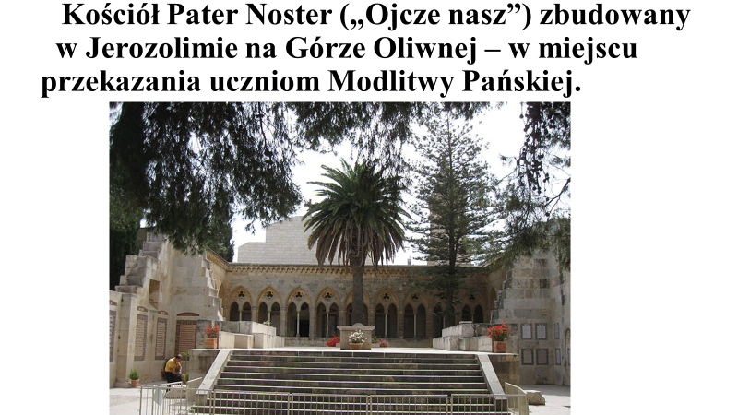

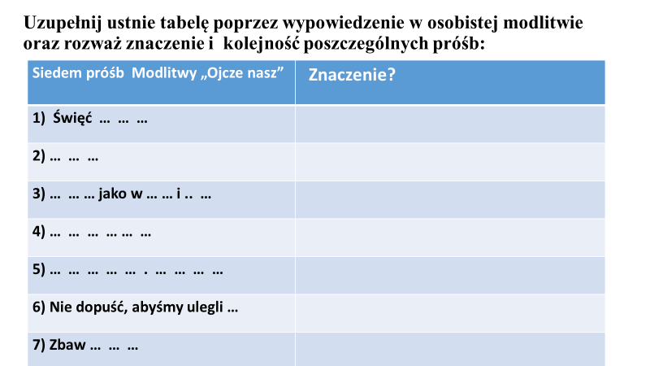

Pozdrawiam serdecznie, Dariusz Gejda